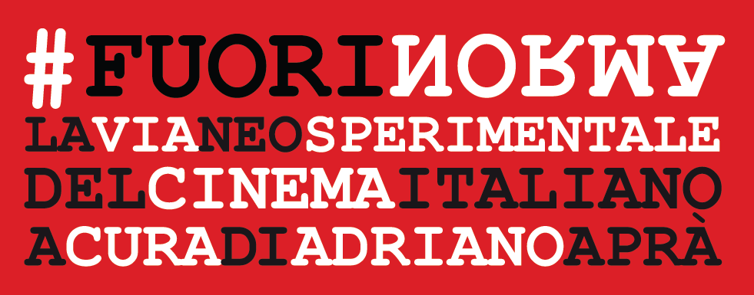
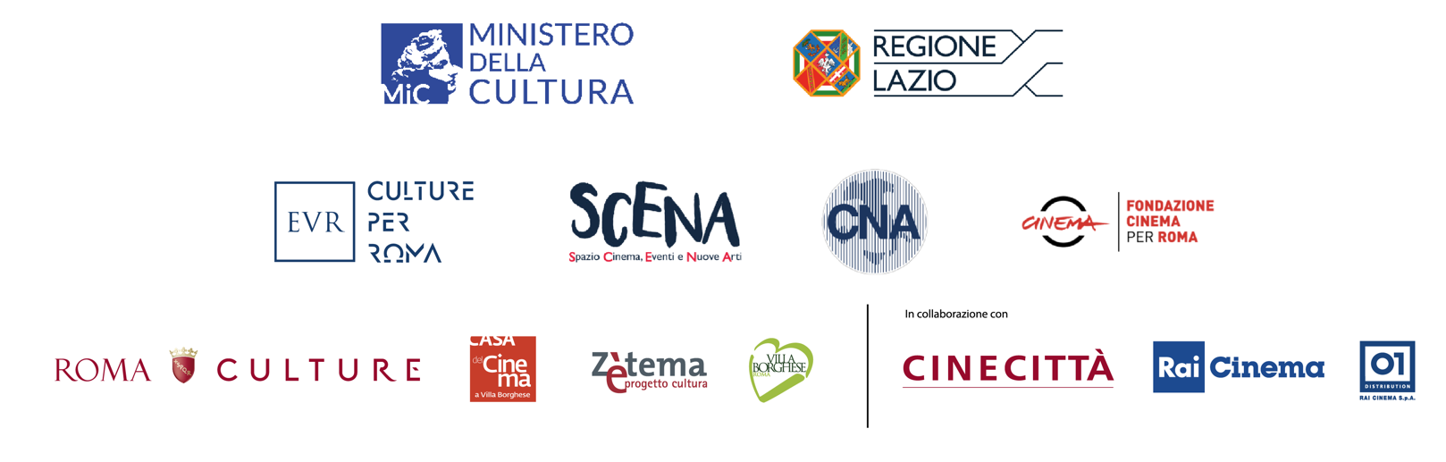

PROGRAMMA
dal 17 al 20 gennaio

Casa del Cinema (Sala Kodak), largo Marcello Mastroianni 1 (ingresso da Piazzale del Brasile, Parcheggio di Villa Borghese), Roma

LUNEDÌ 17 GENNAIO

ore 19.30 | proiezione in presenza dell’autore introdotto da Adriano Aprà
ASSANDIRA (2020, 127’) di Salvatore Mereu
Zuppo d’acqua fin dentro alle ossa, Costantino si avvita sul pagliaio come un vecchio legno restituito alla terra dal mare in burrasca. La pioggia torrenziale ha appena finito di spegnere il fuoco che si è mangiato in una notte sola l’agriturismo in mezzo al bosco, Assandira. Ma la pioggia non ha spento il dolore, il rimorso bruciante per il figlio che è morto in mezzo alle fiamme e che non è riuscito a salvare. All’alba, i primi ad arrivare sono i carabinieri e il giovane magistrato: Costantino prova a raccontare loro cosa è successo in quell’ultima notte, a spiegare come tutto è cominciato…

ore 22.15 | proiezione in presenza dell’autrice introdotta da Dafne Franceschetti
NEL PAESE DEL CALMO MATTINO (2019, 16’15”) di Alessandra Pescetta
Sconvolta dalla perdita del padre, sola in una metropoli spietata, Miyeon, una giovane cantante coreana, cerca una cura per la sua voce malata e debole. Nei boschi, fuori dalla città, legandosi a una natura bisognosa, ritroverà il senso e lo scopo del suo canto.

proiezione in presenza dell’autrice
THE DIVINE WAY (2018, 14’29”) di Ilaria Di Carlo
Liberamente ispirato alla Divina commedia dantesca, The Divine Way, ci conduce lungo l’epica discesa della protagonista attraverso un infinito labirinto di scalinate. Mentre il viaggio della donna diviene più profondo, le scale mutano e lei rimane intrappolata nel loro pericoloso paesaggio che ci conduce attraverso più di cinquanta magnifici luoghi.

MARTEDÌ 18 GENNAIO

ore 15.00 | proiezione in presenza dell’autore introdotto da Adriano Aprà
THE HORSE IN MOTION (2020, 10’27”) di Michele Salimbeni
15 giugno 1878. Eadweard Muybridge sistema ventiquattro macchine fotografiche lungo una pista dove un cavallo e il suo cavaliere si lanceranno al galoppo. Vuole dimostrare scientificamente che gli zoccoli del cavallo, per un breve periodo, non toccano più il terreno quando le sue zampe sono nella posizione assemblata. Quel giorno Eadweard Muybridge crea il primo live shot in movimento della storia. Centoquaranta anni dopo questo cortometraggio rende omaggio alla sua invenzione.

LA LUPA (2020, 60’) di Manon Décor e Michele Salimbeni
Un villaggio sardo, all’inizio del XX secolo. La Lupa racconta la storia di una donna che viene così chiamata a causa delle relazioni che intrattiene con gli uomini del villaggio. La sua libertà non si adatta alle buone maniere di questa piccola società e la condurrà al suo destino. Il film è basato sull'omonimo racconto di Giovanni Verga, ma la narrazione è stata trasferita dalla Sicilia alla Sardegna dei primi del Novecento.

ore 16.45 | proiezioni con collegamento da remoto con gli autori introdotti da Dafne Franceschetti
PLANTAIN (2018, 89’56”) di VestAndPage (Verena Stenke & Andrea Pagnes)
Plantain consiste di performance site-specific realizzate nell’arco di sei settimane, lungo un itinerario di 1110 chilometri che il duo artistico ha percorso a piedi dalla costa tedesca del Mare del Nord sino a Černjachovsk, nell’enclave russa di Kaliningrad, seguendo litorali e lagune del Baltico meridionale. Il film affronta la questione del corpo dislocato, eradicato dal luogo di appartenenza, ispirandosi a vicende familiari realmente accadute nei giorni dell’espulsione della popolazione civile tedesca dalla Prussia orientale per mano dell’occupazione sovietica. Nel processo di accettazione del proprio vissuto, passato e presente agiscono sul corpo “superstite” innescando dinamiche di compensazione tali da scardinare presupposti e principi su cui l’individuo fondava la propria esistenza.

AMOR AND PSYCHE (in Times of Plagues) (2020, 9’24”) di VestAndPage (Verena Stenke & Andrea Pagnes)
Video performance a struttura poematica sugli aspetti chimici, fisiologici, psicologici e spirituali del respiro. Suddivisa in quattro capitoli: Conditio - Status - Echo – Mutatio, è stata inizialmente concepita nel settembre 2019 durante l’isolamento clinico di tre settimane e la fase iniziale della terapia chemioterapica alla quale Verena Stenke si era dovuta sottoporre per guarire dalla tubercolosi. Il progetto è stato ripreso e riveduto nei giorni della pandemia causata dal SARS-CoV-2 e portato a termine durante i giorni del lockdown nel maggio 2020. Nel video vengono utilizzate le scansioni originali mrt e tc dei polmoni di Verena Stenke quali “ritratti interni” dell’artista.

MERCOLEDÌ 19 GENNAIO

ore 15.00
LUNAKID-BLEED (2020, 4’39”) di Igor Imhoff
Bleed è il racconto di una porzione di un tempo oscillante. Dalle ceneri della ennesima caduta una civiltà rinasce distinguendosi con i propri simboli ed evolve fino a quando, raggiunto l’apice, tutto crolla rivelando così i nervosismi, la violenza latente e dichiarata, il conseguente costo umano, sociale e ambientale di una corsa dalla irrimediabile conclusione e incapace di offrire una reale via di fuga.

proiezione in presenza dell’autrice introdotta da Adriano Aprà
LA VAL CHE URLA (2020, 106’13”) di Lucia Zanettin
Un film noir, dalle tinte fosche, ambientato in un piccolo paese di montagna, dove si svolgerà l'intera vicenda. Il protagonista, Lorenzo (Piergiorgio Piccoli), è un ingegnere cinquantenne, che in seguito alla perdita del lavoro, fugge dalla città e ritorna nei luoghi conosciuti da bambino, per cercare un momento di serenità, ma viene, invece, coinvolto in una sequenza di omicidi che si scoprirà essere legati ad avvenimenti della sua infanzia. L'atmosfera cupa di una valle montana, circondata da una natura selvaggia, lontana dai circuiti turistici, s'intreccia con un ambiente claustrofobico, dove la neve condiziona il succedersi degli avvenimenti, fino al colpo di scena finale, dove si comprenderà che spesso le cose non sono come sembrano.

ore 17.10
IL CANTO DEL PENSIERO ERRANTE (2020, 2’51”) di Silvia De Gennaro
Il viaggio esplorativo del pensiero alla ricerca di nuovi territori. Sotto le sembianze di un cavaliere racchiuso nella biblioteca di un castello, il pensiero attiverà i meccanismi dell’edificio
trasformando le mura oppressive in una rampa di lancio verso lo spazio dell’immaginazione.

proiezione con collegamento da remoto con l’autore introdotto da Patrizia Pistagnesi
L’AGNELLO (2020, 93’) di Mario Piredda
Anita ha diciassette anni e vive in Sardegna, insieme a suo padre Jacopo, che è malato di leucemia e avrebbe bisogno con urgenza di un trapianto. I tempi d'attesa per la ricerca di un donatore sono troppo lunghi rispetto al progredire della malattia, e anche se i parenti hanno più probabilità di essere compatibili, non lo sono né Anita né suo nonno Tonino - un vecchio pastore che abita sull'altopiano, accanto a un'area militare. Jacopo ha un solo fratello, Gaetano, che vive dall'altra parte dell'Isola; i due non si parlano da anni a causa di un feroce litigio che non sembrano intenzionati a dimenticare. Con l'aiuto del nonno, ad Anita non resta che presentarsi a casa dello zio, determinata a ricucire gli strappi del passato, pur di convincerlo a fare le analisi che potrebbero salvare la vita di suo padre.

GIOVEDÌ 20 GENNAIO

ore 16.00 | proiezione in presenza dell’autrice introdotta da Adriano Aprà
PAGINE DI STORIA NATURALE (2019, 75’) di Margherita Malerba
Pagine di storia naturale è studio del paesaggio e delle tracce lasciate del tempo e dell'uomo nelle zone montuose della Toscana settentrionale, tra l'Appennino e le Alpi Apuane, seguendo il ritmo delle stagioni, il movimento della luce e delle ombre e i processi di trasformazione della materia.

ore 17.45 | proiezione con collegamento in remoto con gli autori introdotti da Giacomo Ravesi
50 SANTANCARGELO FESTIVAL (2020, 76’44”) di Michele Mellara e Alessandro Rossi
Centinaia di spettacoli, compagnie, parole, incontri, passioni, delusioni, tempeste. Dal teatro politico/popolare dei primi anni Settanta al teatro delle compagnie e al Terzo Teatro degli anni Ottanta, dal teatro dell'attore al teatro della performance e, infine, al Festival senza teatro: il festival delle arti. Santarcangelo Festival è uno specchio fedele delle tendenze dell'arte performativa del nostro paese e del loro cambiamento, è un pezzo significativo della nostra storia, artistica, politica e sociale.

ore 19.00 | proiezione con collegamento in remoto con gli autori introdotti da Marco Allegrezza
GUERRA E PACE (2020, 129’09”) di Martina Parenti e Massimo D’Anolfi
Guerra e pace racconta l’ultracentenaria relazione tra cinema e guerra, dal loro primo incontro, nel lontano 1911, in occasione dell’invasione italiana in Libia, fino ai giorni nostri. Dalle sequenze filmate dai pionieri del cinema alle odierne riprese girate con gli smart-phone dai cittadini del mondo, il passo appare brevissimo e la relazione tra cinema e guerra solidissima.

